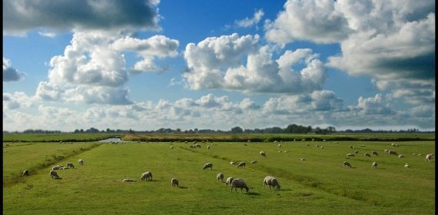
het weiland
Een veld met gras waar dieren grazen.
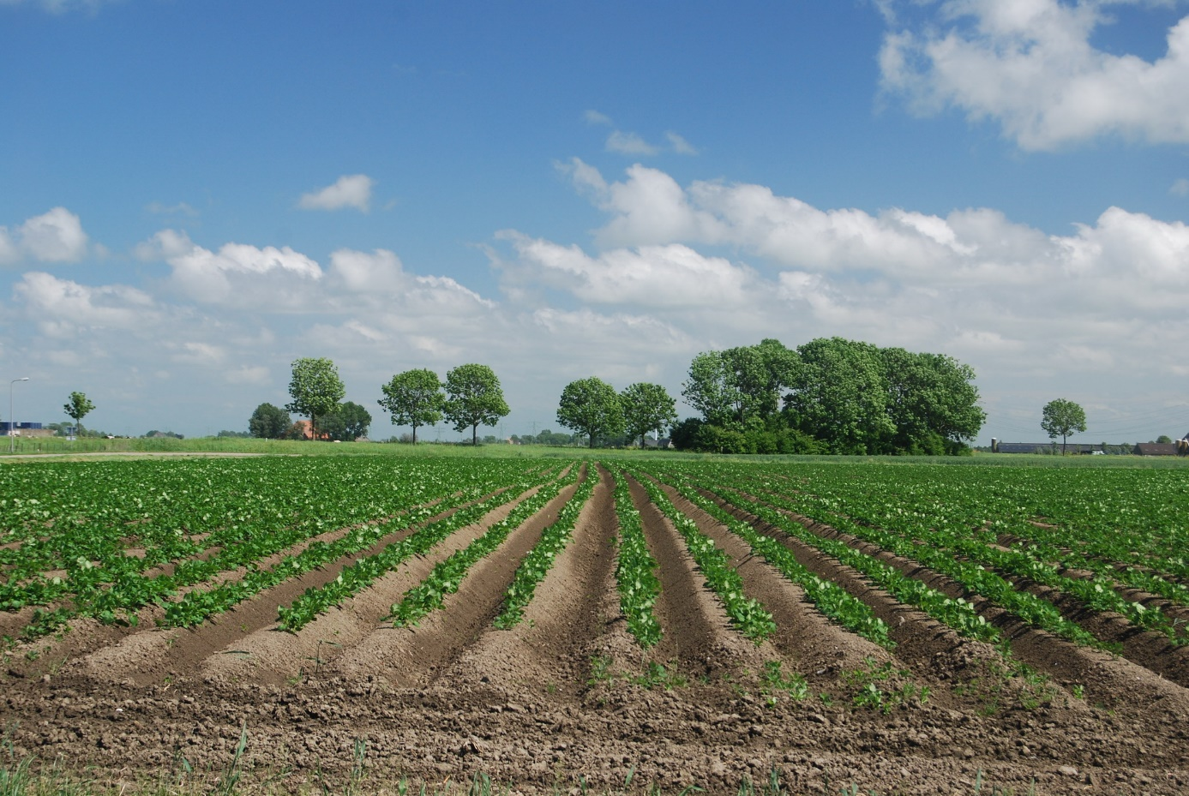
de akker
Een stuk land waarop voedsel wordt verbouwd.
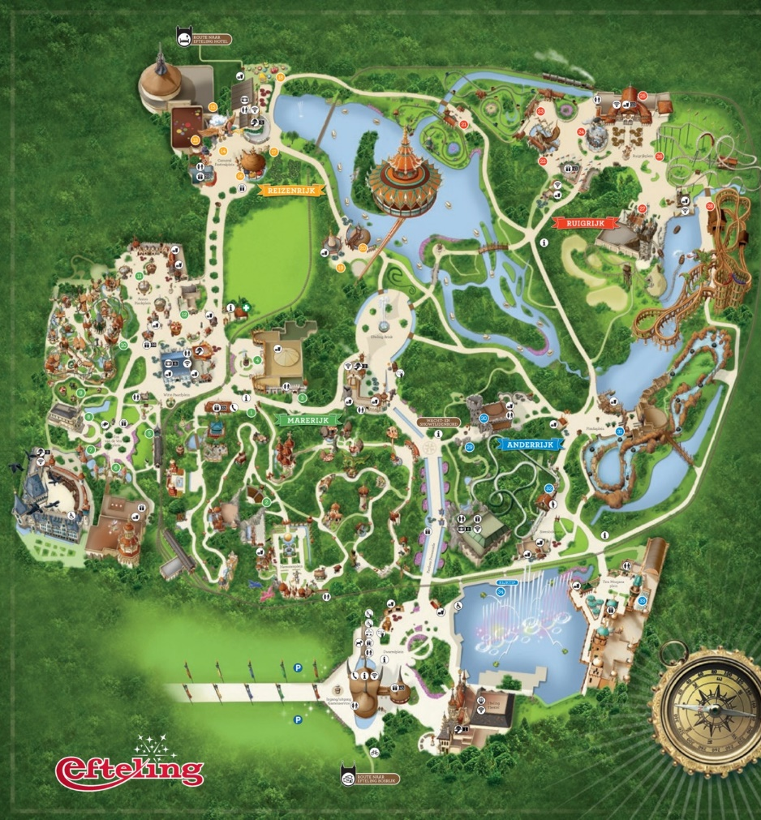

de plattegrond
Een tekening van een stuk land.

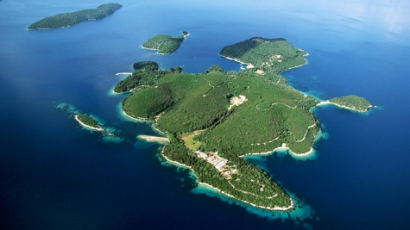

het eiland
Een stuk land waar aan alle kanten water omheen ligt.
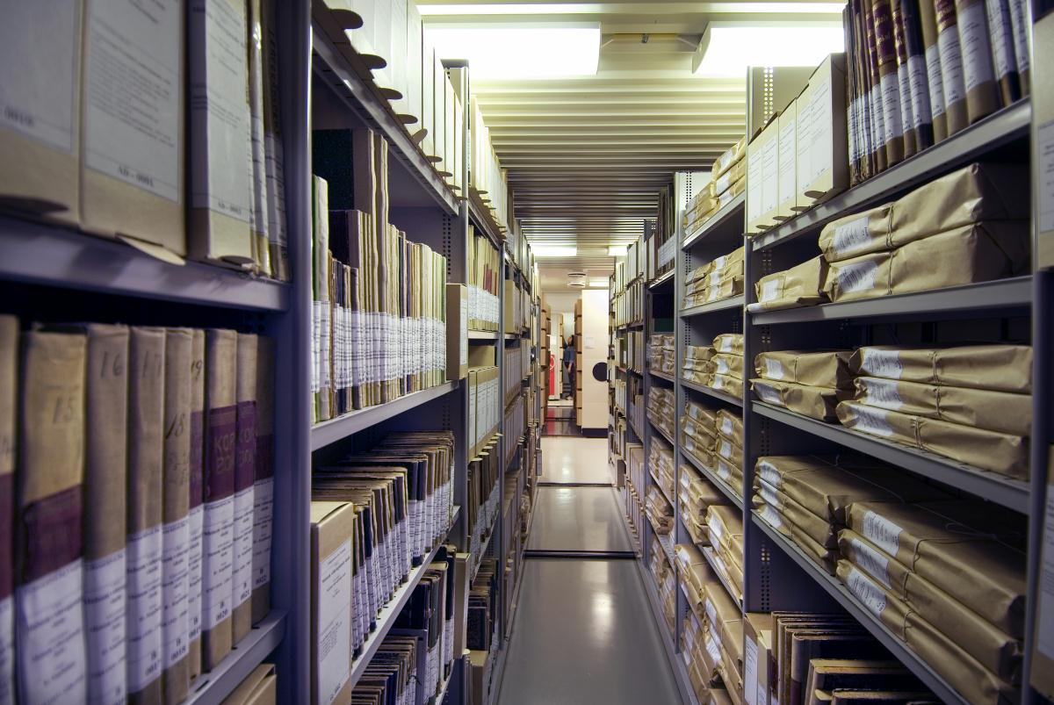
het archief
Een plaats waar teksten en documenten worden bewaard.

